GLASBENA UMETNOST
Torek, 24. 3. 2020 (1 ura)
Sergej Prokofjev: Peter in volk – glasbena pravljica
Učenci preberejo vsebino knjige Sergej Prokofjev: Peter in volk. Slikanico najdete v priloženi PPT predstavitvi, besedilo pa v nadaljevanju besedila.
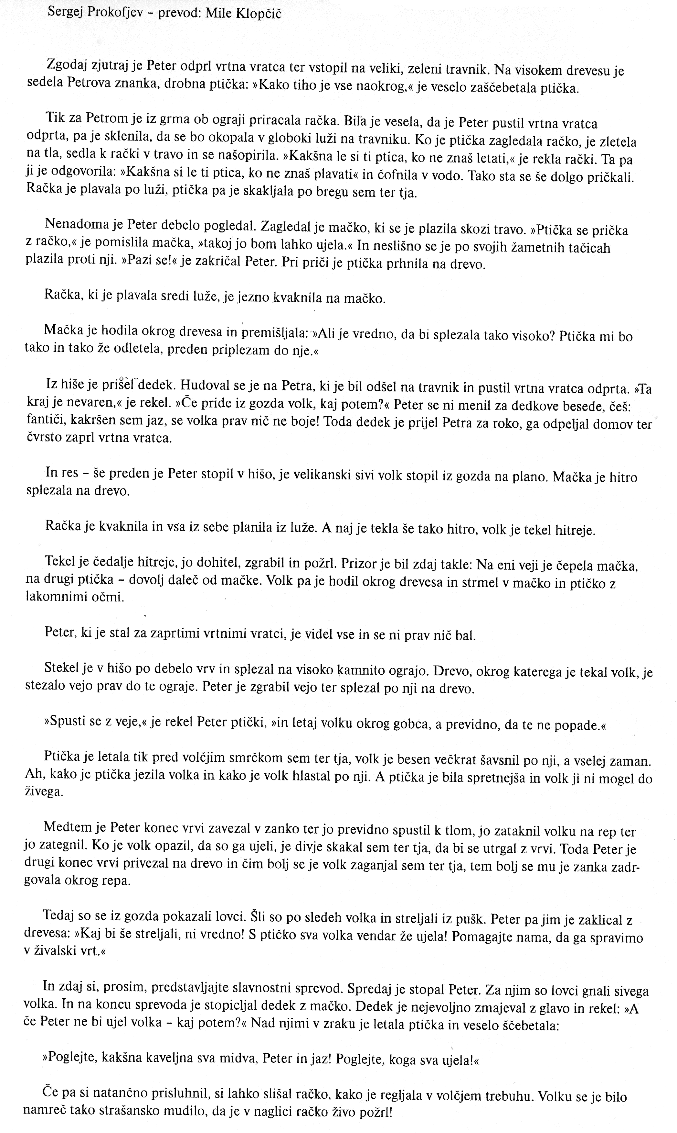

Po prebrani pravljici v zvezek za glasbeno umetnost zapišejo naslov: Sergej Prokofjev: Peter in volk, GLASBENA PRAVLJICA.
Nato pisno odgovorijo na vprašanja:
- Kdo nastopa v pravljici?
- Zakaj sta se kregali račka in ptica?
- Ali je mački uspelo ujeti katero od njih?
- Zakaj se je jezil dedek?
- Kaj se je zgodilo kmalu zatem?
- Je Petru uspelo rešiti mačko in ptičko? Kako?
- Kaj se je zgodilo na koncu pravljice?

Skladatelj je za vsakega izmed nastopajočih izbral svoj inštrument. Uporabljena glasbila so iz štirih glasbenih družin: godal, pihal, trobil in tolkal. Glasbenim motivom nastopajočih v glasbeni pravljici lahko učenci prisluhnejo na sledeči povezavi. POTREBNO JO JE KOPIRATI V IZBRANI SPLETNI BRSKALNIK; ČE ŽELITE, DA VAM JO ODPRE.
https://www.lilibi.si/gradivo-za-ucitelje/alias/test/Lili%20in%20Bine%203/Dodatno%20gradivo/Glasbena%20umetnost/Glasba%20za%20poslusanje%20Lili%20in%20Bine%203/68%20GLASBENI%20MOTIVI%20NASTOPAJOCIH%20V%20GLASBENI%20PRAVLJICI%20PETER%20IN%20VOLK.mp3

Učenci prisluhnejo še zvočnemu posnetku pravljice o Petru in volku. Učenci naj zaprejo oči in si poskušajo predstavljati, kateri inštrument je uporabljen za določeno osebo in kaj se dogaja v pravljici.
Dostopna je na povezavi: https://www.lilibi.si/gradivo-za-ucitelje/alias/test/Lili%20in%20Bine%203/Dodatno%20gradivo/Glasbena%20umetnost/Glasba%20za%20poslusanje%20Lili%20in%20Bine%203/69%20SERGEJ%20PROKOFJEV%20PETER%20IN%20VOLK.mp3
POVEZAVO JE POTREBNO KOPIRATI V IZBRANI SPLETNI BRSKALNIK; ČE ŽELITE, DA VAM JO ODPRE.
__________________________________________________________________________________

Četrtek, 26. 3. 2020 (1 ura)
Učenci si ogledajo Power point-ovo predstavitev Glasbene pravljice Peter in volk. Najdejo jo v prilogi besedila (DOKUMENT POIMENOVAN – glasbena pravljica).
Preberejo si besedilo, igrajo se igro BINGO (da igra deluje mora biti vključena »predstavitev« prosojnic).

Sledi še zapis v zvezek:

NASLOV: Glasbena pravljica: Peter in volk
BESEDILO:

Napisal in uglasbil Sergej Prokofjev.
Za pripovedovanje je uporabil glasbila iz štirih glasbenih družin: godal, pihal, trobil in tolkal.

Glavne osebe predstavljajo glasbila:
Peter – GODALA (volina, viola, kontrabas, violončelo)
Ptička – (prečna) flavta
Dedek – fagot
Mačka – klarinet
Račka – oboa
Volk – rog
Lovci - timpani

Učenci vsako od glavnih oseb narišejo v zvezek.

PREPIŠEJO SI ŠE SLOVARČEK NOVIH BESED. Novi besedi sta poimenovanji za nova inštrumenta iz družine PIHAL.
To sta:
FAGOT, ki igra nizke zvoke in ima cevasti podaljšek z ustnikom.
OBOA je podobna klarinetu, črne barve, le da nima ustnika, pač pa le tanek jeziček.

